Латте-арт: история и реальность
Кому первому пришло в голову рисовать на кофе, неизвестно. Сначала для красоты в пенке капучино просто протыкали несколько дырочек или посыпали ее корицей. Затем на радость клиентам и себе в утеху бариста (кофейные бармены) придумали рисовать с помощью питчеров (молочников) три основные фигуры: «яблоко», «сердечко» и «листочек». Затем на кофейной пенке стали появляться животные, цветы и даже силуэты девушек. Все эти эксперименты вылились в целое направление, и так появилось латте-арт – искусство рисовать на поверхности кофе.
Технология нанесения латте-арт, или Как рисовать на кофе
Для рисования нужно приготовить кофе эспрессо и качественную молочную пену, всё дело в ее пузырьках. Перед приготовлением пены молоко охлаждают до 2–4 градусов. После этого в ход идет современная кофеварка, оснащенная паровиком. Через это устройство подается под давлением пар, который прогревает и взбивает пену. Молоко должно успеть нагреться до 60–70 градусов, но не более. Тогда часть молока превратится в плотную, нежную и, главное, мелкопузырчатую пену. Молоко, взбитое любым другим способом, даст лишь большие пузыри. На такой пене рисунок быстро осядет и расползется. Качественная пена сохраняет рисунок в течение 10–12 минут. Даже если большая часть кофе за это время будет выпита, рисунок осядет на дно чашки, почти не изменившись.
Прежде чем взбитое молоко вылить в кофе, оно должно постоять секунд 30 в молочнике. После этого можно рисовать. По итальянской методике (питчинг) – кофейной или молочной струей. Если готовить капучино, рисование начинается с первой капли молочной пены, упавшей на кофе. Если речь идет о кофе-латте, то рисуют струей кофе по молочной пене. Рисовать можно и австралийским способом (этчинг), используя кроме питчера, любые подручные средства: деревянные шпажечки, китайские палочки, кофейные ложечки, шоколадный и фруктовые сиропы, корицу и пр.
В переводе с итальянского «бариста» означает «человек, который работает за барной стойкой». На самом же деле бариста — это не бармен, а специалист по приготовлению кофе, который умеет правильно и быстро варить эспрессо, готовить напитки на его основе и красиво оформлять их перед подачей посетителю. Основным требованием для бариста является знание правил приготовления кофе. Всего профессионал должен уметь готовить до 40 видов эспрессо и напитков на его основе.
Секреты от бариста
- Если посыпать кофе какао-порошком, рисунок будет ярче. Надо также понимать, что кофе, приготовленный в кофеварке, уже имеет пенку (крема). Благодаря ей какао не смешается с кофе, зато окрасит молочную пену в бежевый цвет.
- Самое важное – точно знать законы жизни пены. Для бариста азбучная истина, что резко проведенная линия-струя «стягивает» рисунок в ту сторону, куда упала последняя капля. Нужно освоиться и с питчером, это приходит лишь через два-три месяца упорных тренировок. Если наклонить питчер к чашке слишком низко, в нее попадет слишком много пены, а если высоко – кофе зальет молоком без пенки. Питчер нужно держать таким образом, чтобы из него равномерно выливались как пена, так и молоко – только при таком раскладе рисунок может получиться, а кофе не потеряет один из своих ингредиентов.
- Бариста считают, что рисунками можно «воспитать» вкус кофе. В зависимости от рисунка по-разному располагается крема (кофейная пенка), в которой сконцентрирован основной вкус. Например, при классическом исполнении «сердца» путем наливания молока в центр чашки крема равномерно прибивается к стенкам, усиливая аромат и горечь кофе. Любителям мягкого вкуса можно налить в эспрессо немного молока, перемешать с крема, нарисовать на этой основе листик, и горечь уйдет.
Как нарисовать красивое сердце на кофе
1. Налейте в кружку эспрессо. Посыпьте кофе какао-порошком. Это сделает сердце красивым, четким. Можно использовать корицу, но на ее крупинках рисунок может расплыться через короткое время.
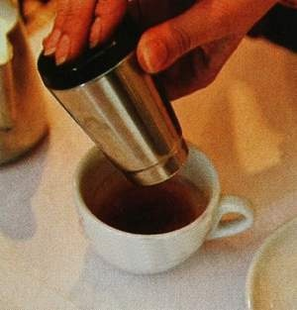
2. Питчер держите за ручку или обхватите ладонью сверху. Наклоните кружку к себе и лейте молоко с пеной в центр кофе. Расстояние между питчером и кофе должно быть около 5 см. Движения плавные, красивые.
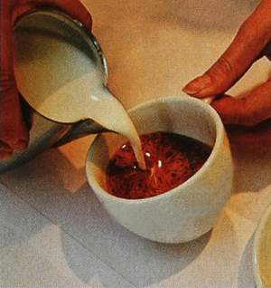
3. Молоко в кофе лейте по линиям, указанным на схеме. Доведя до позиции 2, питчер поднимите на 2 см и «перечеркните» изображение струей. Сердце стянется в нужном направлении.
